offene Kirchen
brennende kerzen
deutende worte

Sie interessieren sich für Kirchen, sind begeistert von Ihrer Kirche oder Kapelle und möchten diese Begeisterung weitergeben?
Sie sind Lehrer/in oder Gemeindereferent/in und suchen neue Zugänge zu religiösen Erfahrungen im Unterricht oder in der Katechese?
Dann laden wir Sie ein, Kirchenführer/in im Erzbistum Paderborn zu werden!

Berühmte Dome und bedeutende Kathedralen üben seit jeher eine starke Anziehungskraft aus. Aber auch heimische Kirchen und Kapellen gewinnen an Aufmerksamkeit.
Der Kirchenraum wird neu entdeckt als Versammlungsraum zur gottesdienstlichen Feier, als Schutzraum zur Einkehr und Besinnung, als Gegenstand kulturgeschichtlichen Interesses und als Lern- und Erfahrungsort. Diese Tendenzen bieten Chancen.
“Unsere Aufgabe ist es, heutige Menschen in Verbindung zu setzen mit den künstlerischen, sinnlich-symbolischen Glaubenserfahrungen früherer Generationen.”
So formulierte der ehemalige Freiburger Erzbischof und Vorsitzende der Deutschen Bischofskonferenz Dr. Robert Zollitsch sein Anliegen, die “tiefgehende und reiche Vielfalt an christlicher Architektur, Kunst, an Zeichen und Symbolen so zu erklären, zu übersetzen und weiter zu vermitteln”.
Ohne Hinführung bleibt das Wahrgenommene unvertraut.
Die Religionspädagogik hat längst die Bedeutung einer “Pädagogik im Kirchenraum” erkannt und für ihre Zielsetzungen fruchtbar werden lassen: Räumlich-spirituelle Erfahrungen eröffnen Zugänge zum religiösen Erleben und sind Grundlage aller Reflexion im Unterricht und in der gemeindlichen Katechese.
Hieraus erwächst eine neue, spannende Aufgabe.

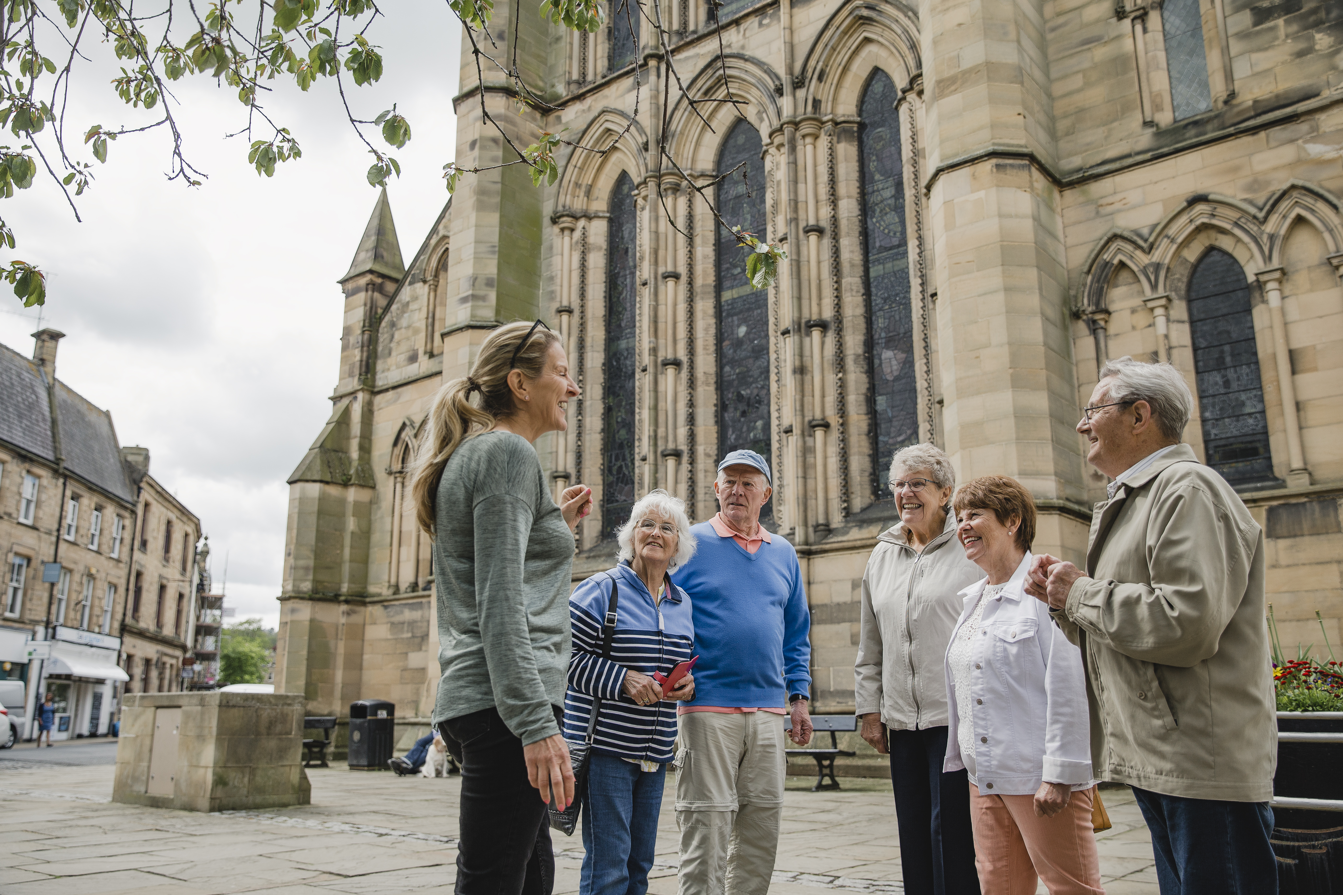
Abb. 1: © Kirchenführung, SolStock (iStock)

Titelbild: © Langhaus Richtung Osten im Paderborner Dom, Tsungam (CC BY-SA 4.0)

als teilnehmer/in am zertifikatskurs

- … erweitern Sie Ihr Wissen zur Kirchen- und Kunstgeschichte, zu Kirchenräumen und Liturgie, zu Ikonographie und Symbolsprache
- … erhalten Sie Einblick in Aufbau und Gestaltung von Kirchenführungen für unterschiedliche Zielgruppen.
- … reflektieren Sie das Erfahrene, um daraus Elemente für die eigene Kirchenführung zu nutzen.
- … lernen Sie Methoden kennen, ihre Kirchen interessant vorzustellen und unterschiedliche Zielgruppen anzusprechen.
- … besichtigen Sie verschiedene Kirchen in Paderborn und erleben unterschiedliche Kirchenführungen.
- … erfahren Sie Hilfe zur Organisation und zur Vernetzung von Kirchenführungen im Gemeinde- bzw. Pastoralverbundsangebot.
Bei regelmäßiger Teilnahme am Kurs erhalten Sie ein Zertifikat.
Für qualifizierte Kirchenführer/innen werden Fachtage zur Fortbildung und Vertiefung des eigenen Wissens und zum Erfahrungsaustausch angeboten.

termine
Der Zertifikatskurs gliedert sich in fünf Module:
I. 20.–21.11.2026
II. 22.–23.01.2027
III. 19.–20.02.2027
IV. 19.–20.03.2027
V. 23.–24.04.2027

Die Kurseinheiten beginnen freitags um 17:00 Uhr und enden um 21:15 Uhr. Samstags finden sie von 9:00 bis 17:00 Uhr statt.

teilnahmebeitrag
Fünf Wochenenden (freitags bis samstags) mit Übernachtung und Vollverpflegung: 750 ,- Euro,
600 Euro ohne Übernachtung.

anmeldung

Anmeldung über den QR-Code oder
www.liborianum.de/
programm/p01pbqa10a

Anmeldeschluss: 19.10.2026
Der Kurs besteht zwar aus 5 Modulen, aber melden Sie sich bitte nur unter Modul 1 (Kurs-Nr. P01PBQA10A) an.

Informationen und weitere Angebote unter www.kefb.de

partner

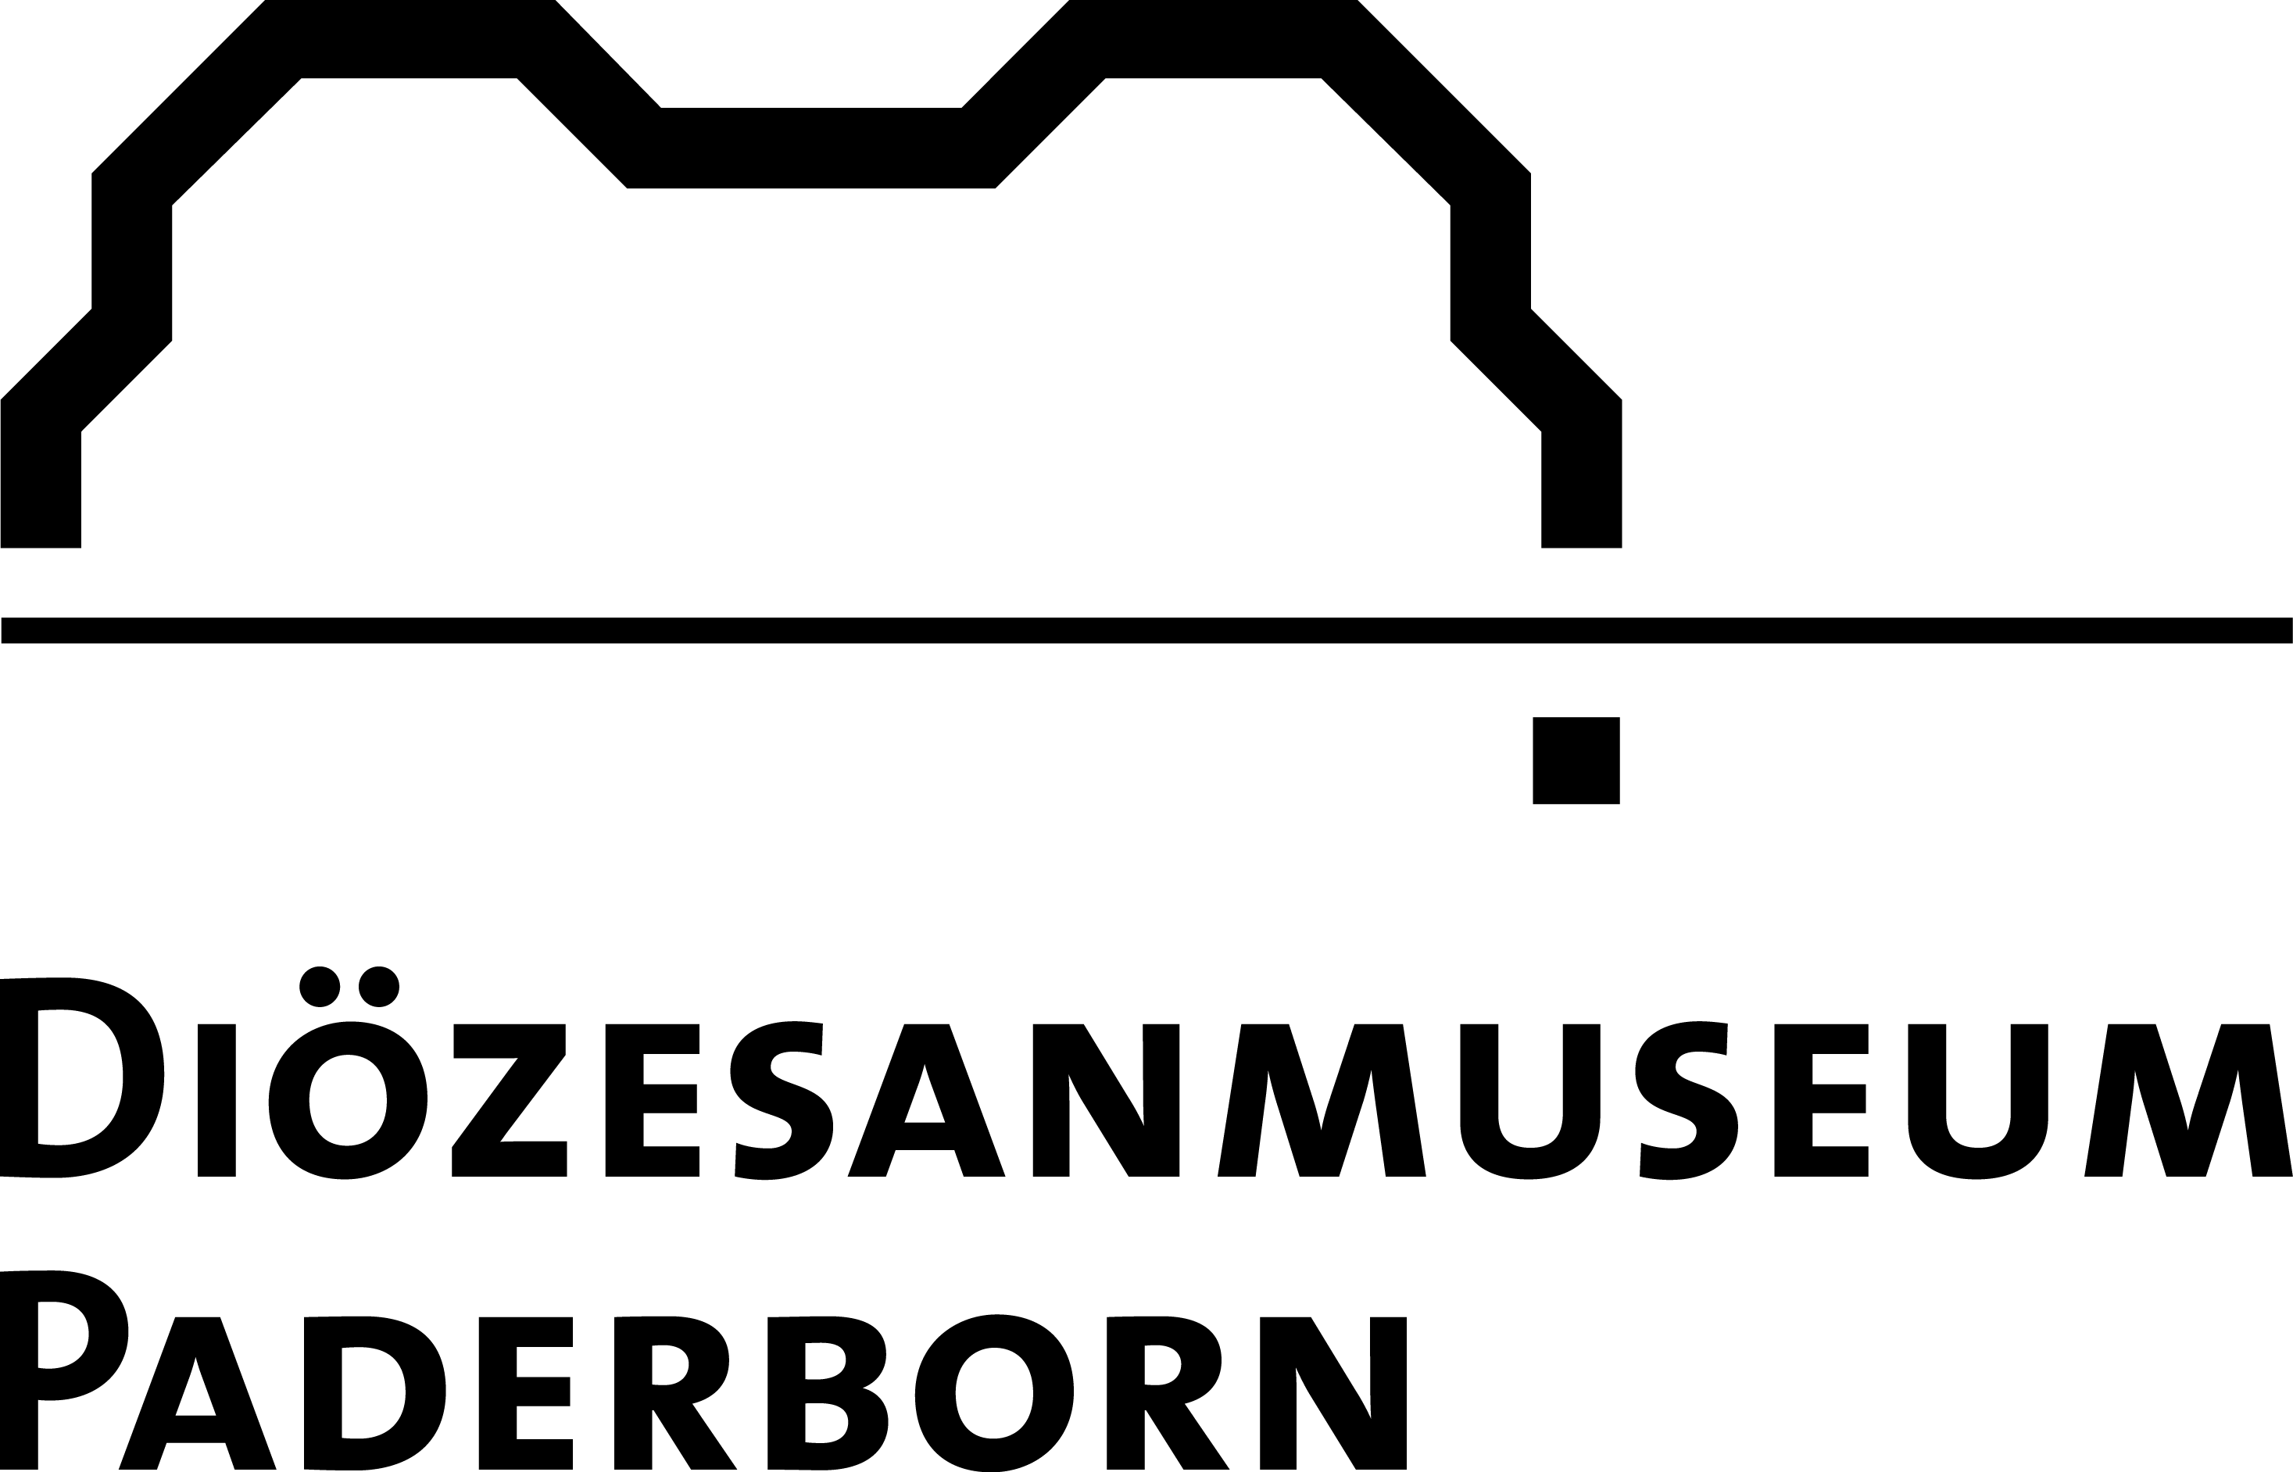
Anfahrt

Anfahrt mit ÖPNV
Mit den PaderSprinter-Linien 2 und 68 gelangen Sie vom Hauptbahnhof zur Haltestelle »Heiersstraße«.
Die Fahrtzeit beträgt etwa acht
Minuten. Von dort liegt der
Eingang des Liborianums nur 100 m
entfernt. Weitere Busse fahren
zu den Haltestellen »Am Bogen«
(ca. 200 m Entfernung) oder
»Kasseler Straße« (ca. 350 m
Entfernung). Die jeweilige Fahrtzeit vom Hauptbahnhof beträgt
etwa sieben Minuten.
Anfahrt mit dem PKW
In Paderborn gelangen Sie
über den Innenstadtring/Wall
in das Zentrum der Stadt.
Sie erreichen uns über die nördliche Heiersstraße oder
die Giersstraße. Fahren Sie
durch die Heiersstraße bis
zur Straße »An den Kapuzinern«. Dort können Sie auf dem
Gästeparkplatz des Liborianums oder auf den öffentlichen
Parkplätzen (Parkplatz
Paderhalle/Maspernplatz und Domplatz) parken.

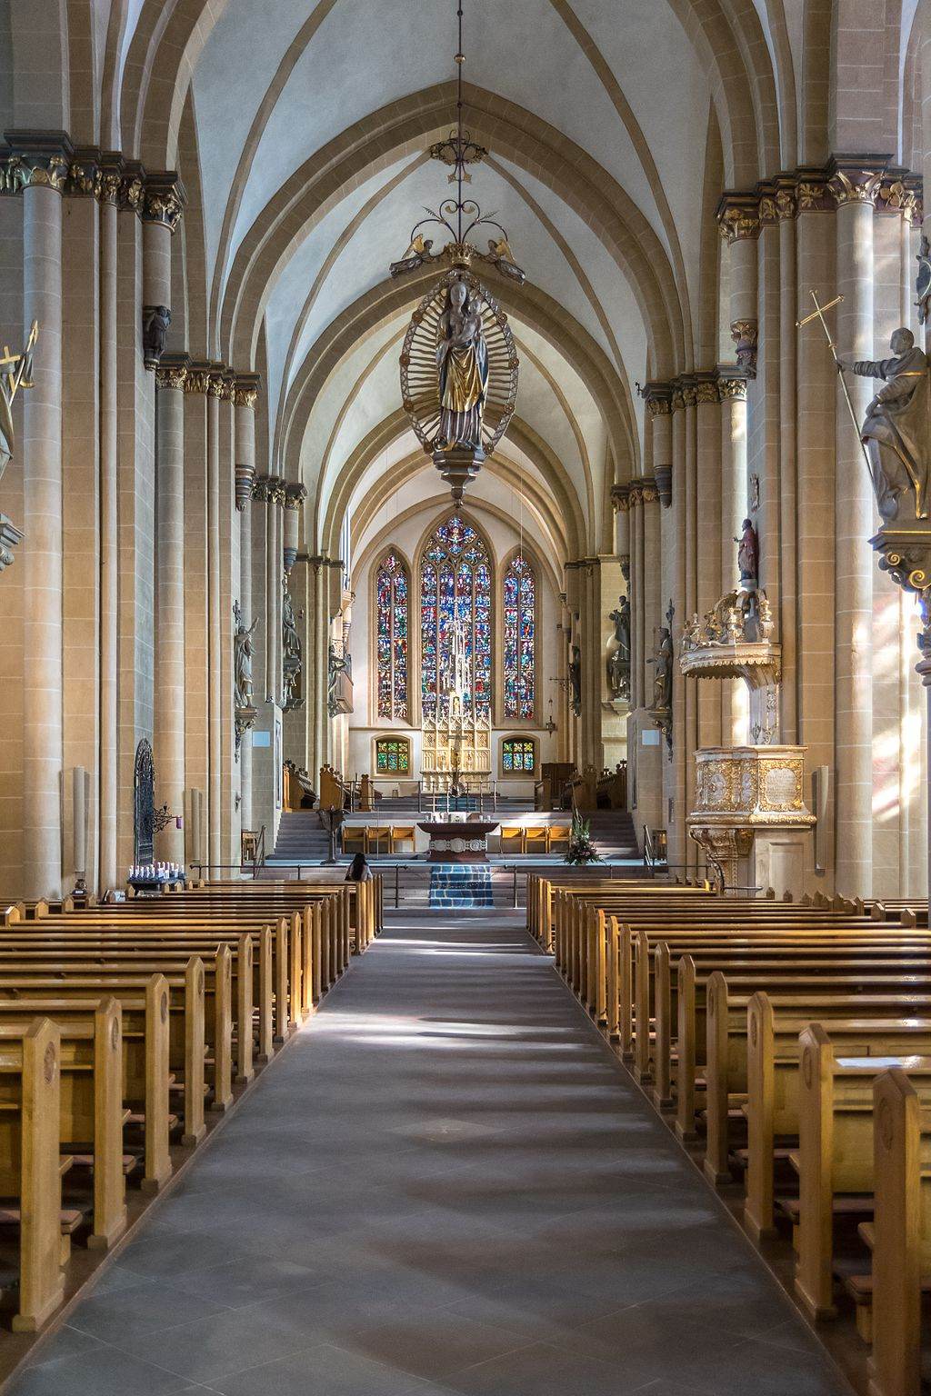
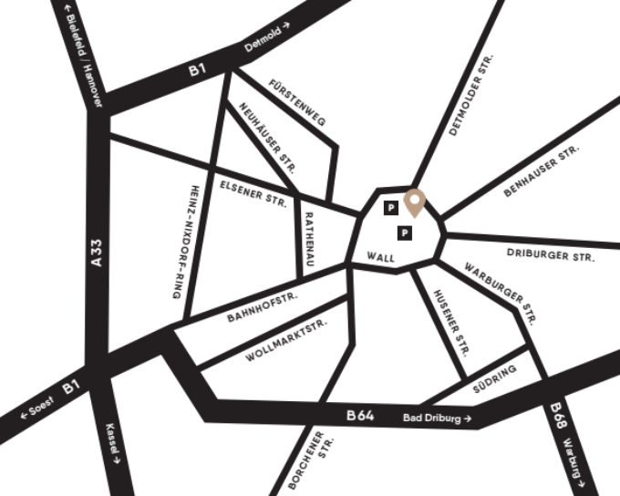
kirche – kunst – verkündigung
18. Zertifikatskurs zum/zur Kirchenführer/in im Erzbistum Paderborn

